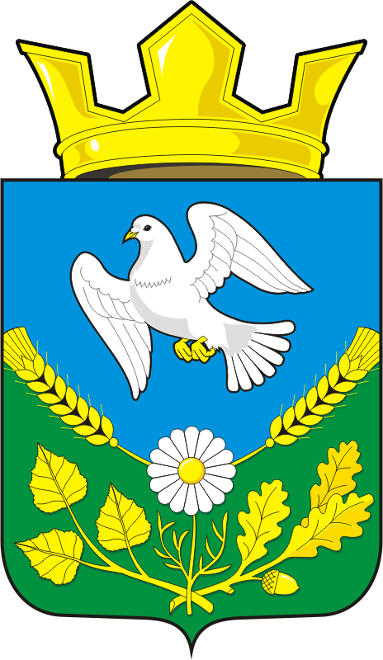
СОВЕТ ДЕПУТАТОВ муниципального образования
НАДЕЖДИНСКИЙ СЕЛЬСОВЕТ саракташскОГО районА
оренбургской области
ЧЕТВЕРТЫЙ созыв

Р Е Ш Е Н И Е
внеочередного тридцать первого заседания Совета депутатов
муниципального образования Надеждинский сельсовет
четвертого созыва

от 07.09.2022 года № 77

О признании утратившими силу отдельных решений Совета депутатов муниципального образования Надеждинский сельсовет Саракташского района Оренбургской области

Руководствуясь Градостроительным кодексом Российской Федерации, Федеральным законом от 06.10.2003 № 131-ФЗ «Об общих принципах организации местного самоуправления в Российской Федерации», Уставом муниципального образования Надеждинский сельсовет Саракташского района Оренбургской области,

Совет депутатов Надеждинского сельсовета
Р Е Ш И Л :
1. Признать утратившим силу следующие нормативные правовые акты Совета депутатов муниципального образования Надеждинский сельсовет Саракташского района Оренбургской области:
1.1. Решение Совета депутатов от 24.10.2016 г. № 54 «О внесении изменений в Правила землепользования и застройки Надеждинского сельсовета Саракташского района Оренбургской области»;
1.2. Решение Совета депутатов от 15.08.2018 г. № 107 «О внесении изменений в Правила землепользования и застройки Надеждинского сельсовета Саракташского района Оренбургской области»;

2.Настоящее решение вступает в силу после его обнародования и подлежит размещению на официальном сайте администрации Надеждинского сельсовета Саракташского района Оренбургской области http://www.admnаdegdinka.ru/
3.Контроль за исполнением данного решения возложить на постоянную комиссию социально-экономического развития (Перегудова М.Н.).

Председатель Совета депутатов Н.И.Андрейчева
Глава муниципального образования
Надеждинский сельсовет О.А.Тимко

